PAUKŠČIŲ BALSAI – GYDOMOJI GAMTOS GALIA

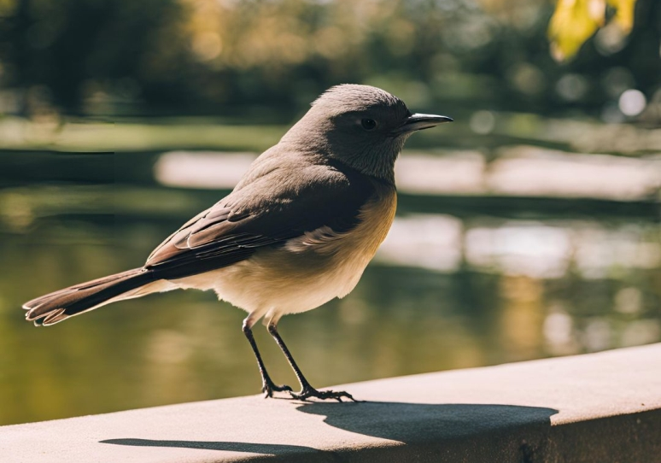

Mokomieji dalykai:
Biologija, fizika ir literatūra

Klasės:
7–8 klasės

Maksimalus dalyvių skaičius:
12 mokinių

Pamokos trukmė:
45 minutės

Vieta (seniūnija):
Vaikų ligoninės parkas (lauke), Santariškių g. 7, Verkių seniūnija

Pamokos tema:
Paukščių balsai – gydomoji gamtos galia

Tema / skyrius dalyko programoje:
Biologija: Paukščiai.
Fizika: Garsas.
Literatūra: Kaip save suvokia ir jaučiasi jaunas žmogus? Atrasti savąjį „aš“. Rėjus Bredberis „Pienių vynas“.

Temos sąvokos:
Garsas, decibelai, paukščiai, Rėjus Bredberis, sveikata.

Tikslas:
Susipažinti ir praktiškai patirti, kaip paukščių balsai veikia sveikatą.

Uždaviniai:
1. Teoriškai ir praktiškai susipažinti su garso sąvoką, savybėmis.
2. Pažinti kuo daugiau paukščių rūšių, išmokti juos atpažinti pagal balsus.
3. Susipažinti, kaip literatūroje reflektuojama gamtos garsais.
4. Suprasti, kokią svarbą gamtos aplinka teikia sveikatai.

Pamokos klausimas:
Kurie gamtos garsai veikia kaip gydomoji jėga?

Priemonės:
 Išmanieji telefonai (programa „BirdNET“)
 Knyga „Paukščių žinynas“
 Garso matuoklis
 Rėjaus Bredberio knyga „Pienių vynas“

Metodai:
1. Stebėjimas.
2. Aplinkos tyrinėjimas prietaisu.
3. Literatūros kūrinio ištraukos analizė ir refleksija.

Pamokos aprašymas:
Integruota biologijos, fizikos ir literatūros pamoka, kurios metu įvairiais aspektais apžvelgiama, kaip garsai veikia pojūčius, kaip atkuria ir stiprina sveikatą. Atvykę į Vaikų ligoninės parką, mokiniai stebi garsus, kurie stipriausiai veikia klausą – tuos, kurie ateina iš miesto aplinkos, ir tuos, kurie sklinda iš gamtos. Jie įvardija, kurie garsai palankesni žmogaus sveikatai, pagrindžia savo teiginius. Priešinama triukšminga miesto ir rami gamtos aplinka. Daugiausia gilinamasi, kokio stiprumo ir kokių dažnių garsus skleidžia paukščių giesmės. Mokiniai stengiasi atpažinti ir įvardyti kuo daugiau girdimų paukščių rūšių. Gamtos potyrius mokiniai lygina su Rėjaus Bredberio romano „Pienių vynas“ veikėjų pajautomis.

Ugdomosios kompetencijos:
 Pažinimo
 Skaitmeninė
 Socialinė, emocinė ir sveikos gyvensenos

Pamokos eiga:
1. Pamokos temos, tikslo, vertinimo kriterijų pristatymas. (5 min.)
2. Fizikos mokytoja klausia, ką mokiniai žino apie garsą. Išsiaiškinama garso sąvoka, savybės, šaltiniai, matavimo vienetai ir prietaisas. Mokiniai supažindinami, kokio stiprio garsai palankūs sveikatai, kokie darytų neigiamą poveikį. Garso matuokliu matuojama ir įvertinama parko garso aplinka. (10 min.)
3. Žvilgsnis nukreipiamas į gamtos aplinkoje supančius garsus. Sutelkiamas dėmesys į visišką susikaupimą ir tylą, kad būtų galima įsiklausyti. Klausomasi, kokie garsai atsklinda iš miesto ir kokie iš gamtos, gilinamasi, kaip jie veikia emocijas. Mokiniai samprotauja, kaip gamtos garsai gali gerinti žmogaus emocinę pusiausvyrą ir sveikatą. Prisimena ryškiausias patirtis, kokių garsų gamtos apsupty jiems teko pajusti. (3 min.)
4. Mokiniai klauso paukščių balsų, svarsto, ar atpažįsta konkrečių paukščių balsus. Susiskirstę poromis, mokiniai, naudodamiesi išmaniaisiais telefonais, užfiksuoja paukščių balsus ir, naudodamiesi programa „BirdNET“, nustato girdimų paukščių rūšis, pasidomi, kas tai per paukščiai, kaip jie atrodo. (12 min.)
5. Gilinamasi į mokinių perskaitytą Rėjaus Bredberio romano „Pienių vynas“ ištrauką, kurioje kūrinio veikėjai nori įsiklausyti į tylą, kad išgirstų pačius maloniausius gamtos garsus, lygina savo potyrius gamtoje su kūrinio veikėjų išsakomais potyriais. (10 min.)
6. Įsivertinimas ir refleksija. Mokiniai dalijasi įspūdžiais, ką sužinojo, patyrė, kaip pasijuto gamtoje, stebėdami paukščių balsus. (5 min.)

Planą parengė:
Vilniaus Jono Laužiko konsultacinio-mokymo centro biologijos mokytoja Agnė Patejūnienė, fizikos mokytoja Daiva Stasiūnienė ir lietuvių kalbos ir literatūros mokytojas Aurimas Markevičius.

Naudojami vaizdai sukurti, pasitelkiant dirbtinio intelekto vaizdų kūrimo programą „Canva“.

